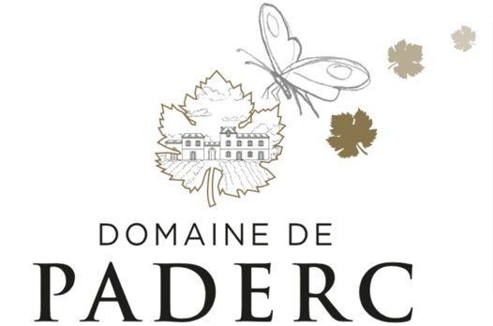
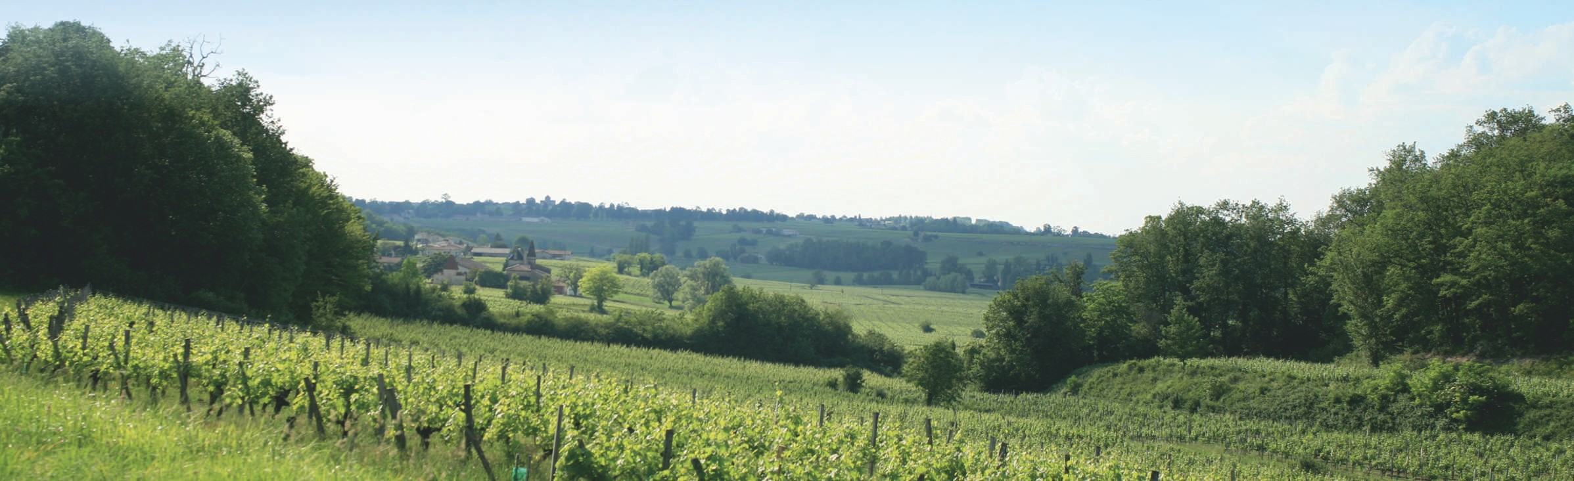

LE PETIT QUI NE MANQUE PADERC – PAYS D’OC
LE PETIT QUI NE MANQUE PADERC Bio – IGP PAYS D’OC Blanc





Origines

Prenez un élan de légèreté avec ce vin qui saura vous séduire par sa fraîcheur .

Et laissez-vous tenter par ce blanc, accessible et décomplexé, qui accompagne les repas sur le pouce, les dîners en famille et entre amis ou les moments de convivialité.

Dégustation

Robe d’une couleur jaune avec des reflets verts.
Nez gourmand mêlant agrumes et fruits frais
Bouche gourmande et fraîche, avec des notes acidulées.

A table

A déguster à l’apéritif, sur un magnifique plateau de fruits de mer.
A servir à 6 à 8°C.

